“Київський фаховий коледж зв’язку”
Циклова комісія комп’ютерної та програмної інженерії

ЗВІТ ПО ВИКОНАННЮ
ЛАБОРАТОРНОЇ РОБОТИ №10

з дисципліни: «Операційні системи»

Тема: “Зміна власників і прав доступу до файлів в Linux. Спеціальні каталоги та файли в Linux”

Виконав(ла/ли) студент(ка/и)
групи КСМ-33 Смоляренко А.В.,Дараган І.В.
Перевірила викладач
Сушанова В.С.

Київ 2025
Мета роботи:
- Отримання практичних навиків роботи з командною оболонкою Bash.
- Знайомство з базовими діями при зміні власників файлів, .прав доступу до файлів
- Знайомство з спеціальними каталогами та файлами в Linux.

Матеріальне забезпечення занять:
1. ЕОМ типу IBM PC.
2. ОС сімейства Windows та віртуальна машина Virtual Box (Oracle).
3. ОС GNU/Linux (будь-який дистрибутив).
4. Сайт мережевої академії Cisco netacad.com та його онлайн курси по Linux

- Пройдіть тестування у курсі NDG Linux Essentials за такими темами:
- Chapter 17 Exam
- Chapter 18 Exam
2. На базі розглянутого матеріалу дайте відповіді на наступні питання:
- Яке призначення команди id?
- Як переглянути які права доступу має власник файлу?
- *Як змінити власника групи?
- *Як можна переглянути у терміналі який тип поточного файлу? Наведіть приклади для різних типів файлів
- **Для чого використовуються дозволи Setuid та Setgid?
- **Для чого в системі потрібен так званий “липкий біт” (Sticky Bit). Наведіть приклади коли цей дозвіл доцільно використовувати.

3. Підготувати в електронному вигляді початковий варіант звіту:
- Титульний аркуш, тема та мета роботи
- Словник термінів
- Відповіді на п.4.1-4.6 з завдань для попередньої підготовки
Відповіді:
- Виводить UID, GID та групи користувача
- Використовується команда ls -l для відображення прав власника, групи та інших користувачів
- Команди chgrp або chown дозволяють змінювати групу файлу
- Команда file показує тип файлу (текстовий, виконуваний, каталог, символічне посилання тощо)
- Setuid: файл виконується з правами власника файлу; Setgid: файл виконується з правами групи власника, на директорії нові файли успадковують групу директорії
- Дозволяє видаляти або перейменовувати файли в директорії тільки їх власнику або root

Словник термінів:

Команда/Файл/Термін | Призначення та функціональність
id | Виводить UID, GID та групи користувача
ls -l | Показує права доступу, власника і групу файлу чи директорії
chown | Змінює власника та/або групу файлу
chgrp | Змінює групу файлу
file | Визначає тип файлу (текстовий, виконуваний, каталог, символічне посилання)
newgrp | Змінює поточну первинну групу користувача
setuid | Дозволяє виконувати файл з правами власника файлу
setgid | Дозволяє виконувати файл з правами групи власника; на директорії — нові файли успадковують групу директорії
Sticky Bit | На директорії дозволяє видаляти файли лише власнику або root
chmod | Змінює права доступу до файлів або директорій; підтримує символічний і числовий методи
umask | Встановлює стандартні права доступу за замовчуванням для нових файлів і директорій
hard link | Жорстке посилання на файл, вказує на той же inode; видалення оригіналу не видаляє hard link
symbolic link (symlink) | Символічне посилання на шлях до файлу; видалення оригіналу робить symlink недійсним
/tmp | Каталог для тимчасових файлів, доступний усім користувачам
/home | Каталоги домашніх користувачів
/etc/passwd | Файл з інформацією про користувачів та їх UID
/etc/group | Файл з інформацією про групи та їх GID

Хід роботи:
  - Початкова робота в CLI-режимі в Linux ОС сімейства Linux:
  - Запустіть операційну систему Linux Ubuntu. Виконайте вхід в систему та запустіть термінал (якщо виконуєте ЛР у 401 ауд.).
  - Запустіть віртуальну машину Ubuntu_PC (якщо виконуєте завдання ЛР через академію netacad)
  - Запустіть свою операційну систему сімейства Linux (якщо працюєте на власному ПК та її встановили) та запустіть термінал.
  - Опрацюйте всі приклади команд, що представлені у лабораторних роботах курсу NDG Linux Essentials: Lab 17: Ownership and Permissions та Lab 18: Special Directories and Files. Створіть таблицю команд вивчених у п.2 ходу роботи у наступному вигляді:

Команда | Призначення
ls -l <шлях> | Виводить детальний список вмісту каталогу або інформацію про конкретний файл (-l - long format). Показує права доступу, власника, групу, розмір, дату.
ls -ld <шлях> | Виводить деталі самого каталогу (-d), а не його вмісту. Використовується для перевірки прав доступу до каталогу.
ls -li <шлях> | Виводить детальний список (-l) і включає номер inode (-i) файлу/каталогу. Корисно для роботи з посиланнями.
cd <шлях> | Зміна поточного каталогу (Change Directory). Наприклад, cd /tmp.
mkdir <імена> | Створення одного або кількох нових каталогів (Make Directory).
touch <імена> | Створення нового порожнього файлу або оновлення часу останньої зміни існуючого файлу.
chmod <режим> <файл> | Зміна прав доступу до файлів або каталогів (Change Mode). Використовує символьний (наприклад, u+x, o-rx) або числовий/вісімковий (наприклад, 775) формат.
chown <користувач>:<група> <шлях> | Зміна власника та/або групи-власника файлу/каталогу (Change Owner).
chgrp <група> <шлях> | Зміна групи-власника файлу/каталогу (Change Group).
ln <ціль> <посилання> | Створення жорсткого посилання (Hard Link). Створює нову назву для існуючого inode.
ln -s <ціль> <посилання> | Створення символічного (м'якого) посилання (Soft Link). Створює окремий файл, що вказує на ціль.
rm <файл> | Видалення файлу (Remove). При видаленні жорсткого посилання, лічильник посилань зменшується.
echo "<текст>" > <файл> | Виводить рядок тексту і перенаправляє його у файл (>), перезаписуючи вміст.
./<скрипт> | Виконання скрипту або програми, що знаходиться в поточному каталозі.
su - | Зміна користувача (su - substitute user). Параметр - імітує повний вхід (наприклад, перехід на root).
stat <файл> | Виводить детальну інформацію про файл, включаючи номер inode, права у вісімковому форматі та часові мітки.
wall | Надсилає повідомлення всім користувачам, які зараз увійшли в систему.
passwd | Зміна пароля користувача.

  - Виконайте наступні практичні завдання у терміналі наступні дії (продемонструвати скріншоти)
- створіть трьох нових користувачів;
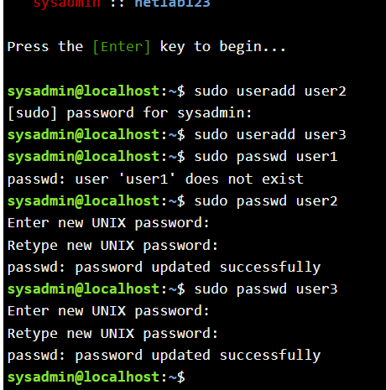

- створіть нову групу користувачів, туди додайте двох, з трьох створених користувачів;
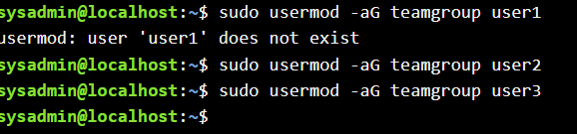

- створіть новий файл, який буде доступний на зчитування, редагування та виконання власником файлу, наприклад найпростіший скриптовий сценарій;
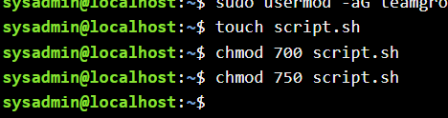

- для користувачів групи власника надайте дозволи на перегляд та виконання (без дозволу на редагування) цього файлу;
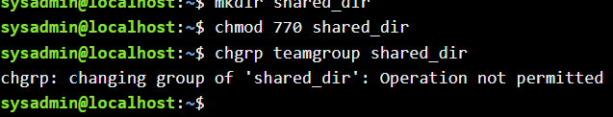
- для інших користувачів заборонити доступ до цього файлу;
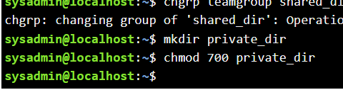
- *подібні дії виконайте для директорій - створіть директорію, яка буде доступна для всіх трьох користувачів, створіть директорію, яку буде доступна тільки для власника, створіть директорію, яку користувачі групи власника зможуть переглядати, але не редагувати;
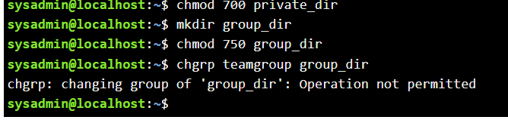
- створіть порожній файл під назвою emptyfile за допомогою команди touch emptyfile. Тепер “обнуліть” дозволи для файлу з chmod 000 emptyfile. Що станеться, якщо змінити дозволи для emptyfile, передавши лише одне значення для chmod у числовому режимі, наприклад, chmod 4 emptyfile? Що буде, якщо ми використаємо два числа, наприклад chmod 44 emptyfile? Що ми можемо дізнатися про те, як chmod зчитує числове значення?
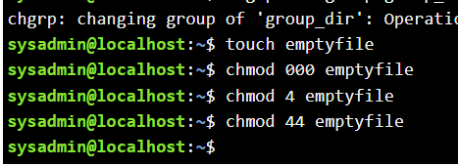

- **створіть каталог під назвою, де всі файли автоматично будуть належати Вашій групі користувачів і можуть бути видалені лише користувачем, який їх створив?
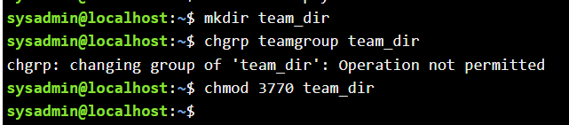

- **під кожним користувачем створіть по одному новому файлу, та жорстке та символічне посилання на нього;
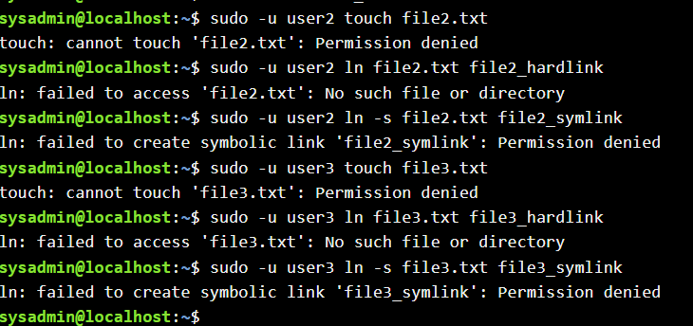

Контрольні запитання:
- Наведіть приклади зміни прав доступу символічним методом (Symbolic Method)?
- Наведіть приклади зміни прав доступу числовим методом (numeric method, octal method)?
- Яке призначення команди umask?
- Порівняйте жорсткі та символічні посилання?
- *Чи можна виконати файл, для якого є права на виконання, але не встановлені права на читання (--x)? Поясніть.
- *Якщо ми змінюємо права доступу та дозволи в поточній сесії чи будуть вони збережені в наступній?.
- *Чи є якийсь шаблон, яким система користується щодо прав та доступів при створенні нових файлів. Як можна змінити права дозволу за замовчуванням?
- *Яким чином можна створити жорстке посилання? В яких ситуаціях їх доцільно використовувати?
- *Яким чином можна створити символічне посилання? В яких ситуаціях їх доцільно використовувати?
- **Уявіть, що програмі потрібно створити одноразовий тимчасовий файл, який більше ніколи не знадобиться після закриття програми. Який правильний каталог для створення цього файлу?
- **Є файл оригінал та для нього створено два посилання - символічне та жорстке. Що відбудеться з іншими файлами, якщо видалити:
- файл оригінал;
- символічне посилання;
- жорстке посилання.

Відповіді на контрольні питання: 1-5 Вик. Дараган.І
6-11 Вик. Смоляренко.А

- Зміна прав доступу символічним методом (Symbolic Method): використовується комбінація u (власник), g (група), o (інші) і операцій +, -, = для додавання, видалення або встановлення прав (r, w, x).
- Зміна прав доступу числовим методом (Numeric/Octal Method): права доступу задаються трьома або чотирма цифрами, де кожна цифра відповідає за власника, групу і інших користувачів; цифри визначають суму бітів r=4, w=2, x=1.
- Призначення команди umask: встановлює стандартні права доступу за замовчуванням для нових файлів і директорій.
- Порівняння жорстких та символічних посилань: жорстке посилання вказує на той же inode, символічне посилання вказує на шлях до файлу; видалення оригіналу не видаляє жорстке посилання, але робить символічне недійсним.
- Чи можна виконати файл без прав на читання (--x)? Так, якщо файл є виконуваним, ОС дозволяє його запуск, хоча вміст файлу прочитати не можна.
- Збереження змін прав у наступній сесії: права доступу змінені в поточній сесії зберігаються, доки їх не змінять повторно; вони не залежать від перезавантаження ОС.
- Шаблон прав за замовчуванням: при створенні нових файлів система використовує умову umask; права за замовчуванням можна змінити через зміну значення umask.
- Створення жорсткого посилання: команда ln створює жорстке посилання; доцільно використовувати для збереження доступу до файлу через різні імена або каталоги без дублювання даних.
- Створення символічного посилання: команда ln -s створює символічне посилання; доцільно використовувати для створення ярликів або посилань між різними файловими системами.
- Каталог для одноразового тимчасового файлу: /tmp або /var/tmp, де файли призначені для тимчасового використання.
- Що відбудеться при видаленні файлів та посилань:
- Видалення оригіналу: жорстке посилання залишається, символічне стає недійсним.
- Видалення символічного посилання: оригінал і жорстке посилання не зачіпаються.
- Видалення жорсткого посилання: оригінал залишається до тих пір, поки існує хоча б одне інше посилання на inode.

Висновок
В ході лабораторної роботи були набуті практичні навички зміни власників файлів та груп у Linux, управління правами доступу за допомогою символічного та числового методів, а також застосування спеціальних дозволів – setuid, setgid та sticky bit. Було освоєно роботу з жорсткими та символічними посиланнями, їх відмінності та вплив на доступ до файлів при видаленні оригіналу. Практичні вправи з директоріями та файлами продемонстрували механізми контролю доступу для власника, групи та інших користувачів. Виконання завдань показало, як важливо правильно налаштовувати права доступу для забезпечення безпеки та ефективної співпраці користувачів у системі Linux. Також було закріплено знання команд id, groups, chmod, chown, chgrp, umask, ln, що дозволяє ефективно управляти файлами та каталогами в операційній системі.

Objective of the work:
- To gain practical skills in working with the Bash command shell.
- To familiarize oneself with the basic actions for changing file owners and file access rights.
- To familiarize oneself with special directories and files in Linux.
Material resources for the class:
- IBM PC-type computer.
- Windows family OS and Virtual Box (Oracle) virtual machine.
- GNU/Linux OS (any distribution).
- Cisco https://www.google.com/url?sa=E&source=gmail&q=netacad.com network academy website and its online Linux courses
- Complete the tests in the NDG Linux Essentials course on the following topics:
- Chapter 17 Exam
- Chapter 18 Exam
- Based on the reviewed material, answer the following questions:
- What is the purpose of the id command?
- How can you view the access rights that the file owner has?
- *How to change the owner of a group?
- *How can you view the type of the current file in the terminal? Provide examples for different file types.
- **What are Setuid and Setgid permissions used for?
- **Why is the so-called “Sticky Bit” needed in the system? Give examples of when this permission is appropriate to use.
- Prepare the initial version of the report in electronic form:
- Title page, topic, and objective of the work
- Glossary of terms
- Answers to items 4.1-4.6 from the preliminary preparation tasks
Answers:
- Outputs the user's UID, GID, and groups
- The ls -l command is used to display the rights of the owner, group, and other users
- The chgrp or chown commands allow changing the file's group
- The file command shows the file type (text, executable, directory, symbolic link, etc.)
- Setuid: the file is executed with the rights of the file owner; Setgid: the file is executed with the rights of the owner's group, on a directory new files inherit the directory's group
- Allows deleting or renaming files in the directory only by their owner or root
Glossary of terms:
Command/File/Term | Purpose and Functionality
id | Outputs the user's UID, GID, and groups
ls -l | Shows access rights, owner, and group of a file or directory
chown | Changes the owner and/or group of a file
chgrp | Changes the group of a file
file | Determines the file type (text, executable, directory, symbolic link)
newgrp | Changes the user's current primary group
setuid | Allows executing a file with the rights of the file owner
setgid | Allows executing a file with the rights of the owner's group; on a directory, new files inherit the directory's group
Sticky Bit | On a directory, allows deleting files only by the owner or root
chmod | Changes access rights to files or directories; supports symbolic and numeric methods
umask | Sets the standard default access rights for new files and directories
hard link | A hard link to a file, points to the same inode; deleting the original does not delete the hard link
symbolic link (symlink) | A symbolic link to the file path; deleting the original makes the symlink invalid
/tmp | Directory for temporary files, accessible to all users
/home | Home directories of users
/etc/passwd | File with information about users and their UID
/etc/group | File with information about groups and their GID
Work procedure:
- Initial work in CLI-mode in Linux OS family:
- Start the Linux Ubuntu operating system. Log in to the system and start the terminal (if you are performing the lab work in auditorium 401).
- Start the Ubuntu_PC virtual machine (if you are performing the lab work through the netacad academy)
- Start your Linux family operating system (if you are working on your own PC and have installed it) and start the terminal.
- Work through all the command examples presented in the NDG Linux Essentials course lab works: Lab 17: Ownership and Permissions and Lab 18: Special Directories and Files. Create a table of the commands studied in item 2 of the work procedure in the following format:

Command | Purpose
ls -l <path> | Displays a detailed list of directory contents or information about a specific file (-l - long format). Shows access rights, owner, group, size, date.
ls -ld <path> | Displays the details of the directory itself (-d), not its contents. Used to check directory access rights.
ls -li <path> | Displays a detailed list (-l) and includes the inode number (-i) of the file/directory. Useful for working with links.
cd <path> | Change current directory (Change Directory). For example, cd /tmp.
mkdir <names> | Creation of one or more new directories (Make Directory).
touch <names> | Creation of a new empty file or updating the last modification time of an existing file.
chmod <mode> <file> | Change access rights to files or directories (Change Mode). Uses symbolic (e.g., u+x, o-rx) or numeric/octal (e.g., 775) format.
chown <user>:<group> <path> | Change the owner and/or owner-group of a file/directory (Change Owner).
chgrp <group> <path> | Change the owner-group of a file/directory (Change Group).
ln <target> <link> | Creation of a hard link (Hard Link). Creates a new name for an existing inode.
ln -s <target> <link> | Creation of a symbolic (soft) link (Soft Link). Creates a separate file pointing to the target.
rm <file> | Deletion of a file (Remove). When a hard link is deleted, the link counter decreases.
echo "<text>" > <file> | Outputs a line of text and redirects it to a file (>), overwriting the content.
./<script> | Execution of a script or program located in the current directory.
su - | Change user (su - substitute user). The - parameter simulates a full login (e.g., switching to root).
stat <file> | Displays detailed information about the file, including the inode number, rights in octal format, and timestamps.
wall | Sends a message to all users currently logged in.
passwd | Change user password.

- Perform the following practical tasks in the terminal (demonstrate with screenshots)
- create three new users;
- create a new user group and add two of the three created users to it;
- create a new file that will be available for reading, editing, and execution by the file owner, for example, the simplest script scenario;
- grant view and execution permissions (without editing permission) for this file to users in the owner's group;
- deny access to this file for other users;
- *perform similar actions for directories - create a directory that will be accessible to all three users, create a directory that will be accessible only to the owner, create a directory that users in the owner's group can view but not edit;
- create an empty file named emptyfile using the command touch emptyfile. Now “reset” the permissions for the file with chmod 000 emptyfile. What will happen if you change the permissions for emptyfile, passing only one value for chmod in numeric mode, for example, chmod 4 emptyfile? What will happen if we use two numbers, for example, chmod 44 emptyfile? What can we learn about how chmod reads the numeric value?
- **create a directory where all files will automatically belong to your user group and can only be deleted by the user who created them?
- **for each user, create one new file, and a hard and symbolic link to it;
Control Questions:
- Give examples of changing access rights using the Symbolic Method?
- Give examples of changing access rights using the Numeric Method (numeric method, octal method)?
- What is the purpose of the umask command?
- Compare hard and symbolic links?
- *Can a file be executed if it has execution rights but no read rights (--x)? Explain.
- *If we change access rights and permissions in the current session, will they be saved in the next one?
- *Is there a template that the system uses regarding rights and access when creating new files? How can the default permission rights be changed?
- *How can a hard link be created? In what situations is it appropriate to use them?
- *How can a symbolic link be created? In what situations is it appropriate to use them?
- **Imagine that a program needs to create a one-time temporary file that will never be needed again after the program closes. What is the correct directory for creating this file?
- **There is an original file with two links created for it - a symbolic and a hard link. What will happen to the other files if you delete:
- the original file;
- the symbolic link;
- the hard link.
Answers to Control Questions:
- Changing access rights using the Symbolic Method: a combination of u (owner), g (group), o (others) and the operations +, -, = is used to add, remove, or set rights (r, w, x).
- Changing access rights using the Numeric/Octal Method: access rights are set by three or four digits, where each digit corresponds to the owner, group, and other users; the digits represent the sum of the bits r=4, w=2, x=1.
- Purpose of the umask command: sets the standard default access rights for new files and directories.
- Comparison of hard and symbolic links: a hard link points to the same inode, a symbolic link points to the file path; deleting the original does not delete the hard link but makes the symbolic link invalid.
- Can a file be executed without read rights (--x)? Yes, if the file is executable, the OS allows it to be launched, although the file content cannot be read.
- Saving changes in rights in the next session: access rights changed in the current session are saved until they are changed again; they do not depend on the OS reboot.
- Default rights template: when creating new files, the system uses the umask condition; default rights can be changed by changing the umask value.
- Creating a hard link: the ln command creates a hard link; it is appropriate to use them to maintain access to a file through different names or directories without duplicating data.
- Creating a symbolic link: the ln -s command creates a symbolic link; it is appropriate to use them to create shortcuts or links between different file systems.
- Directory for a one-time temporary file: /tmp or /var/tmp, where files are intended for temporary use.
- What happens when files and links are deleted:
- Deleting the original: the hard link remains, the symbolic link becomes invalid.
- Deleting the symbolic link: the original and the hard link are not affected.
- Deleting the hard link: the original remains as long as at least one other link to the inode exists.

Conclusion
During the laboratory work, practical skills were acquired in changing file owners and groups in Linux, managing access rights using symbolic and numeric methods, and applying special permissions - setuid, setgid, and sticky bit. Work with hard and symbolic links, their differences, and the impact on file access when the original is deleted was mastered. Practical exercises with directories and files demonstrated the mechanisms for controlling access for the owner, group, and other users. The completion of the tasks showed how important it is to correctly configure access rights to ensure security and effective user collaboration in the Linux system. Knowledge of the id, groups, chmod, chown, chgrp, umask, ln commands was also reinforced, allowing for effective file and directory management in the operating system.

